Ομιλία Υφυπουργού Υγείας Ζωής Ράπτη στο 20ο Συνέδριο HEALTHWORLD CONFERENCE του Ελληνοαμερικανικού Εμπορικού Επιμελητηρίου
26/10/2021
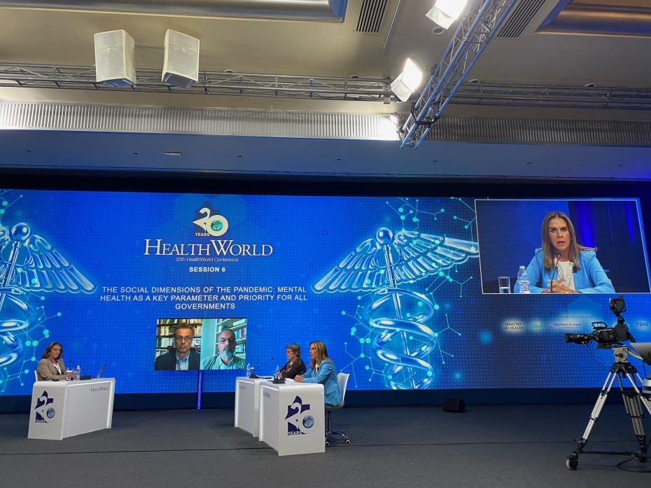
Ομιλία Υφυπουργού Υγείας Ζωής Ράπτη στο 20ο Συνέδριο HEALTHWORLD CONFERENCE του Ελληνοαμερικανικού Εμπορικού Επιμελητηρίου
«Σας ευχαριστώ πολύ για την πρόσκληση να συμμετέχω στο 20ο Ετήσιο Συνέδριο Healthworld “Pandemic Crisis – The Day After”, στη θεματική «Η Ψυχική Υγεία ως βασική παράμετρος και προτεραιότητα για τις κυβερνήσεις παγκόσμια»

Είναι πολύ μεγάλη η χαρά μου που βρισκόμαστε δια ζώσης, χάρις στην επιστήμη και τη συνεργασία των κυβερνήσεων ως προς τους εμβολιασμούς.

Ιδιαίτερα, θα ήθελα να συγχαρώ τoEλληνοαμερικανικό Εμπορικό Επιμελητήριο, τον Πρόεδρό του Νικόλαο Μπακατσέλο και τον Γενικό Διευθυντή, κο Ηλία Σπυρτούνια, για τη διοργάνωση.

Είναι μεγάλη τιμή που βρίσκομαι εδώ, ανάμεσα σε εκλεκτούς εισηγητές και κοινό για να συζητήσουμε ένα τόσο σημαντικό θέμα.

Στις ημέρες που διανύουμε, η ανάγκη για τέτοιες πρωτοβουλίες που αναδεικνύουν τη συλλογικότητα και την αλληλεγγύη στην υποστήριξη των συμπολιτών μας, έχουν ακόμη μεγαλύτερη σημασία.

Χθες, η Φώφη Γεννηματά, σημαντική πολιτική προσωπικότητα της χώρας μας, σύζυγος και μητέρα, έφυγε από τη ζωή, έχοντας παλέψει γενναία με τη μάστιγα που λέγεται «καρκίνος».

Έφυγε από τη ζωή, αλλά το παράδειγμα της γενναιότητας και του ψυχικού θάρρους της στην αντιμετώπιση της ασθένειάς της, παραμένει ζωντανό και μας εμπνέει για να συνεχίσουμε να προχωράμε κάθε μέρα μαχόμενοι, χωρίς φόβο, για το καλύτερο δυνατό μέλλον της χώρας μας.

Κυρίες και κύριοι,

Από την αρχή της πανδημίας έως σήμερα, οι πολίτες του κόσμου έχουν επιδείξει εντυπωσιακή ανθεκτικότητα σε αυτή την, άνευ προηγουμένου κρίση, δημόσιας υγείας.

Ωστόσο, όλο αυτό το διάστημα, μία δεύτερη, σιωπηλή πανδημία προκλήσεων ψυχικής υγείας σαρώνει την ανθρωπότητα, θέτοντας το αγαθό της ψυχικής υγείας ως βασική προτεραιότητα για τις κυβερνήσεις και τις κοινωνίες παγκοσμίως.

Η πανδημία επέφερε σημαντική έξαρση των ψυχολογικών προβλημάτων των συμπολιτών μας και επιδείνωση των υφιστάμενων ανισοτήτων στη λήψη υπηρεσιών ψυχικής υγείας.

Επίσης, άλλαξε ραγδαία την καθημερινότητά όλων των πληθυσμιακών ομάδων, ανεξαιρέτως.

Ήδη, παγκόσμιες έρευνες, καταγράφουν αυξημένα επίπεδα φόβου, άγχους, κατάθλιψης και μοναξιάς στο γενικό πληθυσμό, με σημαντική ψυχολογική επιβάρυνση σε παιδιά, εφήβους και υπερήλικες, καθώς και αύξηση εξαρτητικών συμπεριφορών, όπως η χρήση του διαδικτύου.

Οι επιστήμονες κάνουν λόγο για το σύνδρομο “Long-COVID”, καθώς προβλέπεται ότι οι ψυχικές επιπτώσεις της νόσου θα είναι επίμονες και μακροπρόθεσμες, Παγκοσμίως, καταγράφονται, σε πολλούς νοσήσαντες συμπτώματα όπως κατάθλιψη, κρίσεις πανικού και διαταραχές ύπνου, καθώς και νευρολογικά και σωματικά συμπτώματα.

Περισσότερο από ποτέ, αναδύεται η ανάγκη άμεσης κινητοποίησης παγκοσμίως για την αντιμετώπιση των τεράστιων προκλήσεων στον ψυχισμό του πληθυσμού.

Στην Ελλάδα, με αφορμή τις προκλήσεις της πανδημίας, ο Πρωθυπουργός Κυριάκος Μητσοτάκης, δημιούργησε άμεσα ειδικό χαρτοφυλάκιο για την Ψυχική Υγεία, για την ενίσχυση της ανθεκτικότητας του γενικού πληθυσμού, με έμφαση στις ευάλωτες ομάδες.

Σε αυτή την κατεύθυνση, στο Υπουργείο Υγείας χαράσσουμε μια σειρά πολιτικών και δράσεων.

Συγκεκριμένα:

Αυξήσαμε τον κρατικό προϋπολογισμό για την Ψυχική Υγεία κατά 62%.
Ενισχύουμε με προσλήψεις μόνιμων και επικουρικών ψυχιάτρων και νοσηλευτών τις δομές Ψυχικής Υγείας της χώρας.
Νομοθετήσαμε 215 θέσεις ειδικευόμενων νοσηλευτών Ψυχικής Υγείας. Ιδιαίτερα σημαντική ανάγκη αποτελεί η ειδική εκπαίδευση των νοσηλευτών που ασχολούνται με την Ψυχική Υγεία.
Αναπτύσσουμε δράσεις και προγράμματα για την προαγωγή της καλής Ψυχικής Υγείας, δίνοντας έμφαση στην πρόληψη, με τα Κέντρα Πρόληψης που λειτουργούμε σε όλη την Ελλάδα, σε συνεργασία με τον ΟΚΑΝΑ και την Τοπική Αυτοδιοίκηση.
Παρέχουμε ψυχοκοινωνική υποστήριξη σε ασθενείς που νοσούν με COVID-19 και νοσηλεύονται σε Νοσοκομεία ή κατ’ οίκον, τις οικογένειές τους και το υγειονομικό μας προσωπικό, με ψηφιακές υπηρεσίες μέσω tablet.
Παρέχουμε υπηρεσίες ψυχοκοινωνικής υποστήριξης σε όλη την Επικράτεια, μέσω Τηλεφωνικών Γραμμών για την ψυχοκοινωνική υποστήριξη του γενικού πληθυσμού, φροντιστών ατόμων με άνοια, των ογκολογικών ασθενών, και σε όσους προσπαθούν να διακόψουν το κάπνισμα.
Επίσης, αναπτύσσουμε Δίκτυο Τηλεψυχιατρικής, ώστε να παρέχουμε ψυχιατρικές υπηρεσίες και ψυχοκοινωνική υποστήριξη, σε όλη την χώρα. Στην ανάπτυξή του συνέβαλαν οι συνθήκες της πανδημίας.
Ήδη, λειτουργούμε Μονάδα Τηλεψυχιατρικής στο Καστελόριζο και τη Σύμη, με προοπτική ανάπτυξης στις λοιπές απομακρυσμένες περιοχές της χώρες, ορεινές και νησιωτικές.

Δημιουργούμε δομές και δράσεις στην Κοινότητα για την ψυχοκοινωνική υποστήριξη του γενικού πληθυσμού και των ευάλωτων ομάδων.
Στο σχεδιασμό μας έχουμε μεριμνήσει ειδικά για τα παιδιά, και τους ηλικιωμένους μας, με τη δημιουργία Κέντρων Ημέρας και στεγαστικών δομών για την υποστήριξη της ψυχικής τους υγείας, δομές για τον αυτισμό, την άνοια, καθώς και την ανάπτυξη ψυχογηριατρικών υπηρεσιών.

Έχουμε δώσει έμφαση στην δημιουργία Κινητών Μονάδων σε όλη την Επικράτεια, ένα ιδιαίτερα αποτελεσματικό μοντέλο άμεσης παροχής υποστήριξης στην Κοινότητα.
Ήδη, λειτουργούν Κινητές Μονάδες στον Έβρο, στην Κρήτη, καθώς και σε κάποια μικρά νησιά μας, και επίκειται ενίσχυσή τους σε απομακρυσμένες περιοχές της χώρας μας.

Νομοθετήσαμε τη Σύσταση Μονάδων Έγκαιρης Παρέμβασης στην Ψύχωση και δημιουργούμε αντίστοιχες Μονάδες σε όλη την Επικράτεια, με έμφαση στην πρόληψη και έγκαιρη θεραπεία ψυχωσικών διαταραχών εφήβων και ενηλίκων.
Νομοθετήσαμε τη Σύσταση Κέντρων Ψυχικής Υγείας εντός ΑΕΙ για την ψυχοκοινωνική υποστήριξη φοιτητών.
Προς αυτό το σκοπό, ιδρύουμε, άμεσα, Κέντρο Ημέρας στο «ΠΑΔΑ», σε συνεργασία με το Τμήμα Διοικητικών, Οικονομικών και Κοινωνικών Επιστημών του Πανεπιστημίου, με στόχο την ψυχολογική υποστήριξη των φοιτητών που βρίσκονται σε αυξημένη πίεση λόγω της πανδημίας, της ανησυχίας τους για το μέλλον και των ακαδημαϊκών τους υποχρεώσεων.
Εντάξαμε για πρώτη φορά τους ΚοιΣΠΕ στον τακτικό προϋπολογισμό, για την υποστήριξη της επανένταξης των ψυχικά πασχόντων στην κοινωνία.

Προβλέπουμε την αξιοποίηση χρηματοδοτικών εργαλείων, του τρέχοντος ΕΣΠΑ (2014 – 2020) όσο και από τη νέα προγραμματική περίοδο (2021 – 2027), καθώς και από το Ταμείο Ανάκαμψης για την χρηματοδότηση πρωτογενών δράσεων και την ενίσχυση των δομών και υπηρεσιών υποστήριξης της ψυχικής υγείας και της απεξάρτησης των παιδιών και εφήβων.
Υπογράψαμε Μνημόνιο Συνεργασίας με το Ίδρυμα Σταύρος Νιάρχος (ΙΣΝ), σε συνεργασία με το “Child Mind Institute” της Νέας Υόρκης, για την ανάπτυξη 5ετούς επιστημονικού προγράμματος για την προαγωγή της ψυχικής υγείας των παιδιών και εφήβων, με τη δημιουργία ολοκληρωμένου Εθνικού Δικτύου Αναφοράς για το παιδί, σε όλη την Επικράτεια.
Έχουμε προχωρήσει σε συνεργασίες με εθνικούς και διεθνείς φορείς, όπως ο Π.Ο.Υ., η UNICEF, και άλλα Υπουργεία, με στόχο την ενίσχυση της ψυχικής υγείας του γενικού πληθυσμού, των παιδιών και των οικογενειών της χώρας μας και συνεργασίες για την ανάπτυξη υπηρεσιών για ειδικές διαταραχές, όπως η διαταραχές πρόληψης τροφής.
Στις προσπάθειές μας στέκεται αρωγός ο Παγκόσμιος Οργανισμός Υγείας που έχει θέσει την Ψυχική Υγεία ως έναν από τους τέσσερις πυλώνες της πολιτικής του για την περίοδο 2020-2025. Γι’ αυτό και δημιουργήσαμε εδώ, στην Αθήνα, την έδρα του Γραφείου του Π.Ο.Υ. για την Ποιότητα της Υγειονομικής Περίθαλψης και Ασφάλειας των Ασθενών.
Πραγματοποιήσαμε, από κοινού με τον Π.Ο.Υ. Ευρώπης, αξιολόγηση των υπηρεσιών ψυχικής υγείας στη χώρα μας που οδήγησε στη σύσταση της «Εθνικής Επιτροπής για την Ψυχική Υγεία», με σκοπό την εκπόνηση του «Εθνικού Σχεδίου Δράσης για την Ψυχική Υγεία 2021-2030».
Επίσης, τον Ιούλιο 2021, είχαμε την χαρά να διοργανώσουμε στην Αθήνα, σε συνεργασία με τον Παγκόσμιο Οργανισμό Υγείας, Σύνοδο Κορυφής για την Ψυχική Υγεία, η οποία οδήγησε στην υιοθέτηση της «Διακήρυξης των Αθηνών» από τα 53 κράτη μέλη του Π.Ο.Υ. Ευρώπης.
H Διακήρυξη υπογραμμίζει την ανάγκη για ανοικοδόμηση των συστημάτων ψυχικής υγείας των χωρών, ώστε να παρέχουν ποιοτικές υπηρεσίες, με ίση προσβασιμότητα και μηδενική ανοχή στο στίγμα και τις διακρίσεις, και αναγνωρίζεται πλέον επίσημα ως κείμενο αναφοράς για την εφαρμογή του «Ευρωπαϊκού Προγράμματος Εργασίας του ΠΟΥ για το 2020-2025» και για τον σχηματισμό του «Συνασπισμού Ψυχικής Υγείας» στην Ευρώπη, ο οποίος δημιουργήθηκε τον προηγούμενο μήνα στις Βρυξέλλες από τον Π.Ο.Υ. Ευρώπης με τη συμμετοχή κρατών, επιστημόνων, μη κυβερνητικών οργανώσεων.
Κυρίες και κύριοι,

Η πανδημία έχει προκαλέσει αναταραχές στα συστήματα υγείας παγκοσμίως, αλλά μπορεί να αποτελέσει έναυσμα για να γίνουν απαραίτητες υγειονομικές, ψηφιακές, κοινωνικές και περιβαλλοντικές αλλαγές, καθώς οι χώρες προσπαθούν να ανακάμψουν από την κρίση.

Ήταν, δε, αφορμή για την αξιόπιστη συλλογή στοιχείων και δεδομένων και την καταγραφή των αναγκών, αλλά και την ψηφιοποίηση των υπηρεσιών. Στοιχεία απαραίτητα για την χάραξη στρατηγικών για την υγεία και την ψυχική υγεία.

Η συνεργασία εθνικών και διεθνών, δημόσιων και ιδιωτικών φορέων, εταιρειών, συλλόγων και η αλληλεγγύη προσφέρουν τον πιο ασφαλή δρόμο για την έξοδο από αυτή την κρίση, με την ανοικοδόμηση υγιών και πιο ισότιμων κοινωνιών.

Όραμά μας είναι, με τη βέλτιστη αξιοποίηση των διαθέσιμων πόρων, η δημιουργία ολοκληρωμένων συστημάτων ψυχικής υγείας στη χώρα μας, με υπηρεσίες ανθρωποκεντρικές, υψηλής ποιότητας, παρεχόμενες στην Κοινότητα, με ίση πρόσβαση σε όλους χωρίς κανένα κοινωνικό αποκλεισμό.

Μότο μας είναι:

Δεν αφήνουμε κανέναν μόνο του, δεν αφήνουμε κανέναν πίσω!

Σας ευχαριστώ πολύ».

